Государственное учреждение образования «Средняя школа №7 г. Гродно»

Урок по предмету МХК (Отечественная и мировая художественная культура) в 6 классе по теме «Фотография как вид искусства»

Селицкая Оксана Александровна,
учитель первой категории

Актуальность изучаемой на уроке темы – “Фотография как вид искусства“ - соответствует веяниям сегодняшнего дня: повышение в обществе интереса к культурной истории; востребованность в современном обществе людей с эстетическим вкусом и т.д. Кроме того, предлагаемая форма организации работы на уроке – использование электронной презентации – является на сегодняшний день одним из наиболее современных способов представления учебного материала и повышения интереса учащихся к изучаемой теме. Таким образом, актуальными и новыми на этом занятии являются как сам рассматриваемый материал, так и форма проведения урока, что способствует более качественному усвоению знаний.

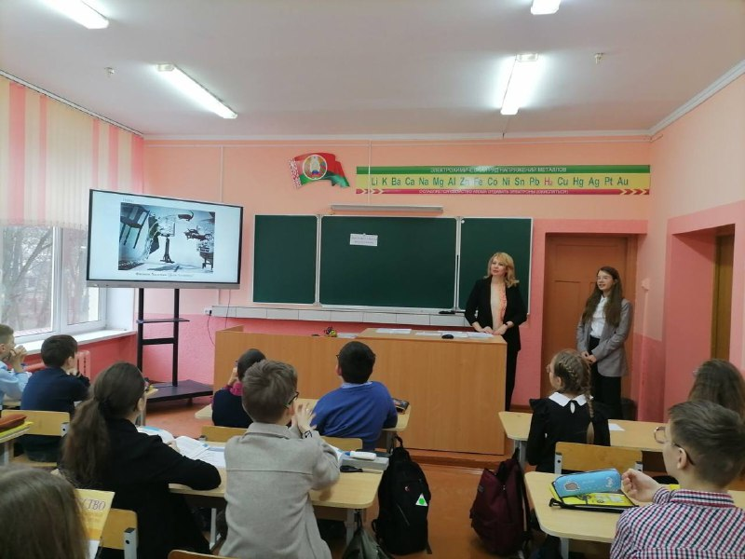
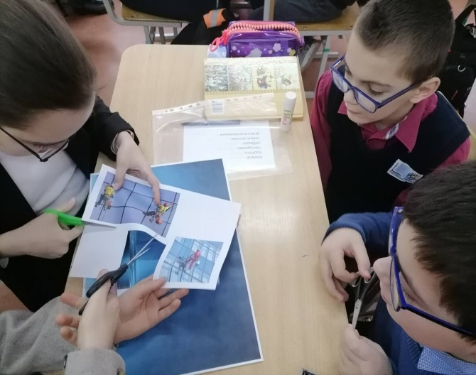

Урок комбинированного типа. Способы организации учебной деятельности: фронтальная, работа в парах, группах по 4 чел.
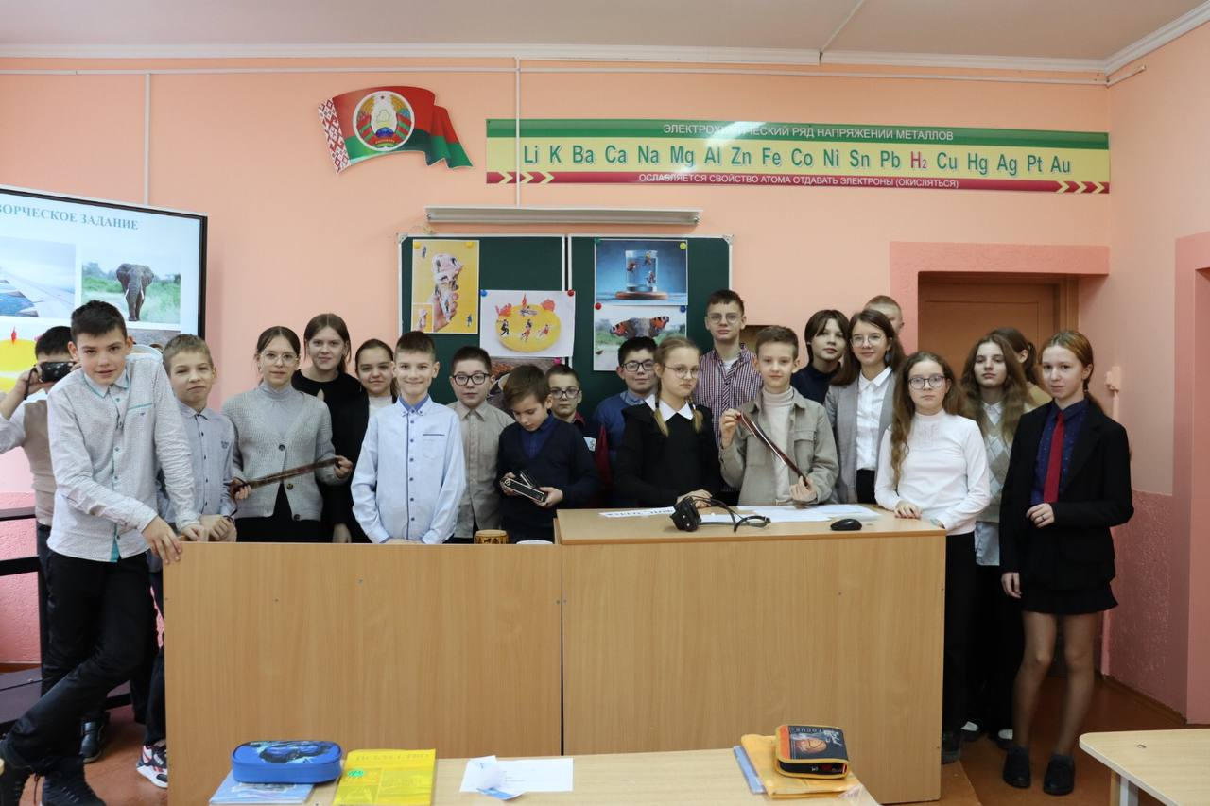
В ходе урока уделяется внимание работе над терминологией (“виды искусства”, “жанры искусства”, “коллаж”, “ фотохудожник” и др.), историческим фактам, знакомству с работами известных фотохудожников, проводится сопоставительный анализ (например, документальной и художественной фотографии). Вниманию учащихся предлагаются такие задания, как “соотнести термины и фотографию”, “сложить из предложенного набора букв термин”, “собрать фотоколлаж из предложенных фотографий”, что позволяет повысить интерес детей и оживить урок. Урок направлен на воспитание у учащихся патриотизма, развития эмоционально-образного мышления, творческих способностей, формирование художественного вкуса и потребности в общении с произведениями искусства, расширение опыта самостоятельной художественно-творческой деятельности.
Цель урока: формирование у учащихся общего представления о фотографии как виде искусства.
Задачи урока:
- актуализировать представления о фотографии;
- дать обобщенную характеристику документальной и художественной фотографии (на примере фотоизображений);
- формировать умение выражать оценочные суждения в процессе восприятия произведений фотоискусства;
- развивать фантазию и воображение.
Учебно-методическое обеспечение: учебное пособие, художественно-иллюстративный материал, раздаточный материал, техническое оборудование.

